**1.盒位管理，新增样本盒**

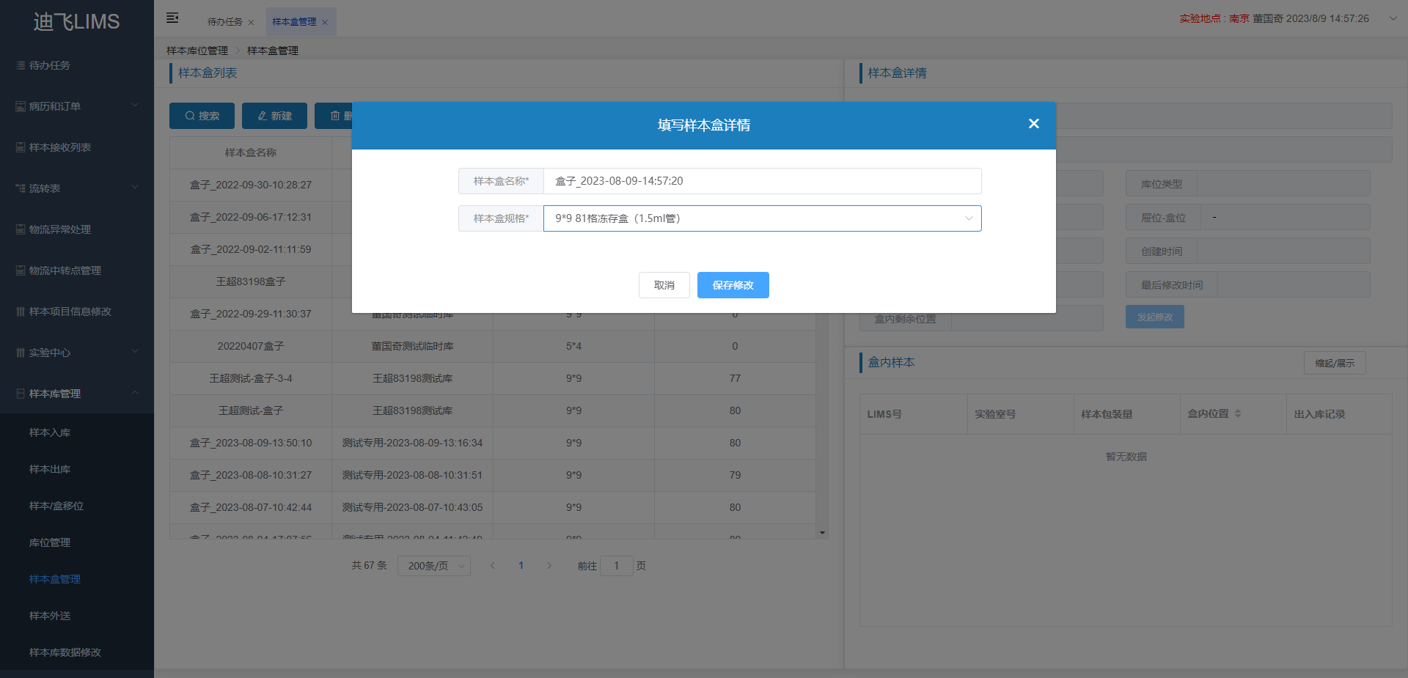

**2.库位管理，新增临时库**

